UMĚNÍ ŽÍT PO FRANCOUZSKU
PO STOPÁCH TYPICKÉ FRANCIE, JEJÍHO ESPRITU A UMĚNÍ ŽÍT

Praha, 30. října 2019
Chcete-li poznat Francii jinak než prostřednictvím klasických průvodců, sáhněte po této knize. Čtivým způsobem přibližuje francouzský esprit, gastronomii, tradice, přírodní krásy i kulturní památky a všudypřítomný šarm. Knihu ocení zejména ti, kdo obdivují francouzské „joie de vivre“ – umění užívat si života – a rádi se inspirují jinou kulturou.
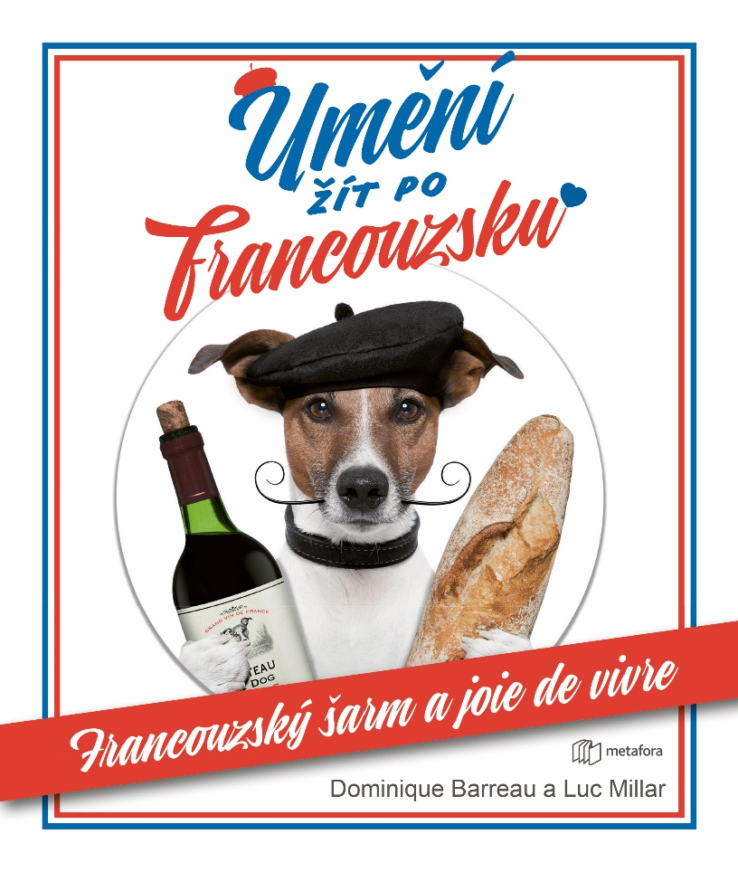
NETRADIČNÍ OCHUTNÁVKA FRANCIE ZNÁMÉ I NEZNÁMÉ…

Autoři vás provedou trhy, venkovskými slavnostmi i nejdůležitějšími svátky. S tím je vždy spojeno něco na talíři a ve sklence, což je pro Francouze nesmírně důležité. Čtenář se dozví, kam za dobrým jídlem nejen ve Francii, ale i v zahraničí, kde má tato kuchyně výjimečnou pověst.
Při cestách do Francie turisté zpravidla navštěvují notoricky známá místa. Tato inspirativní kniha vás navede do méně turisticky vytížených míst, která stojí za to vidět. A mimo jiné vám také ukáže, jak se po francouzsku žije naplno a s radostí každý všední den!
Chcete-li vědět a poznat víc než jen symboly Francie, jako jsou Eiffelovka nebo Louvre, a plným douškem ochutnat Francii, nechte se inspirovat Uměním žít po francouzsku.

192 stran, formát 170 x 207, pevná vazba, cena 299 Kč / 13,81 EUR
O autorech:
Dominique Barreau a Luc Millar jsou francouzští spisovatelé, první z nich je zaměřený na osobní rozvoj, druhý na beletrii. Spojuje je nadšení pro cestování a dobré jídlo, láska k rodné zemi, zvídavost a chuť poznávat nové obzory i lidi. Vytvořili proto spisovatelský tandem a v knize Umění žít po francouzsku se pustili do hledání podstaty francouzského bonvivánství a radosti z každodenních všedních drobností.

K dispozici na vyžádání:
- PDF knihy
- recenzní výtisky
- hi-res obálka
- ukázky
- další doprovodné materiály

Kontaktní údaje:
Bc. Šárka Šilhartová, DiS.
Nakladatelský dům GRADA
U Průhonu 22, 170 00 Praha 7, Czech Republic
Tel.: +420 234 264 551, Mobil: +420 703 143 154
e-mail: silhartova@grada.cz, web: http://www.grada.cz/

